Spett.le
PROMA S.R.L.
Viale Carlo III
81020 S.Nicola La Strada (Ce)

Frosinone, 07/02/2017

Oggetto: Ispezione termografica quadri elettrici linee di produzione 139, 949 e 952.

Con la presente Vi rimettiamo i risultati dell’ispezione termografica e della temperatura superficiale e interna della zona superiore, effettuata sui quadri elettrici sotto indicati in data 03/02/2017:

Linea 139
- Quadro isola IS01: nessuna anomalia riscontrata; (temperatura sommità quadro esterna 20°C - interna 21°C)
- Quadro isola IS02: nessuna anomalia riscontrata; (temperatura sommità quadro esterna 21°C - interna 22°C)
- Quadro isola IS03: nessuna anomalia riscontrata; (temperatura sommità quadro esterna 20°C - interna 22°C)
- Quadro isola IS04: nessuna anomalia riscontrata; (temperatura sommità quadro esterna 21°C - interna 23°C)
- Quadro isola IS05: nessuna anomalia riscontrata; (temperatura sommità quadro esterna 20°C - interna 22°C)
- Quadro isola IS06: nessuna anomalia riscontrata; (temperatura sommità quadro esterna 21°C - interna 22°C)
- Quadro isola IS10: nessuna anomalia riscontrata; (temperatura sommità quadro esterna 22°C - interna 24°C)
- Quadro isola IS20: nessuna anomalia riscontrata; (temperatura sommità quadro esterna 20°C - interna 21°C)
- Quadro isola IS30: nessuna anomalia riscontrata; (temperatura sommità quadro esterna 20°C - interna 21°C)
- Quadro isola IS40: nessuna anomalia riscontrata; (temperatura sommità quadro esterna 22°C - interna 23°C)
- Quadro isola IS50: nessuna anomalia riscontrata; (temperatura sommità quadro esterna 20°C - interna 22°C)

Linea 949
- Quadro isola SC16: nessuna anomalia riscontrata; (temperatura sommità quadro esterna 20°C - interna 22°C)
- Quadro robot SC16-R1: nessuna anomalia riscontrata; (temperatura sommità quadro esterna 21°C - interna 22°C)
- Quadro robot SC16-R2: nessuna anomalia riscontrata; (temperatura sommità quadro esterna 21°C - interna 23°C)
- Quadro isola SC05: nessuna anomalia riscontrata; (temperatura sommità quadro esterna 20°C - interna 22°C)
- Quadro robot SC05-S1: nessuna anomalia riscontrata; (temperatura sommità quadro esterna 20°C - interna 21°C)
- Quadro robot SC05-H3: nessuna anomalia riscontrata; (temperatura sommità quadro esterna 21°C - interna 22°C)

Linea 952
- Quadro isola SC04: nessuna anomalia riscontrata; (temperatura sommità quadro esterna 20°C - interna 21°C)
- Quadro robot SC04-R1: nessuna anomalia riscontrata; (temperatura sommità quadro esterna 20°C - interna 22°C)

- Quadro isola SC14: nessuna anomalia riscontrata; (temperatura sommità quadro esterna 20°C - interna 23°C)
- Quadro robot SC14-R1: nessuna anomalia riscontrata; (temperatura sommità quadro esterna 22°C - interna 24°C)
- Quadro robot SC14-R2: nessuna anomalia riscontrata; (temperatura sommità quadro esterna 21°C - interna 22°C)

- Quadro isola SC16: nessuna anomalia riscontrata; (temperatura sommità quadro esterna 20°C - interna 21°C)
- Quadro robot SC16-R1: nessuna anomalia riscontrata; (temperatura sommità quadro esterna 20°C - interna 22°C)
- Quadro robot SC16-R2: nessuna anomalia riscontrata; (temperatura sommità quadro esterna 20°C - interna 21°C)

- Quadro isola A06: nessuna anomalia riscontrata; (temperatura sommità quadro esterna 22°C - interna 23°C)
- Quadro robot A06-R1: nessuna anomalia riscontrata; (temperatura sommità quadro esterna 21°C - interna 22°C)

- Quadro isola A07: nessuna anomalia riscontrata; (temperatura sommità quadro esterna 20°C - interna 21°C)
- Quadro robot A07-R1: nessuna anomalia riscontrata; (temperatura sommità quadro esterna 20°C - interna 21°C)

- Quadro isola A10: nessuna anomalia riscontrata; (temperatura sommità quadro esterna 21°C - interna 23°C)
- Quadro robot A10-R1: nessuna anomalia riscontrata; (temperatura sommità quadro esterna 22°C - interna 24°C)
- Quadro robot A10-R2: nessuna anomalia riscontrata; (temperatura sommità quadro esterna 21°C - interna 23°C)
- Quadro isola A15: nessuna anomalia riscontrata; (temperatura sommità quadro esterna 20°C - interna 21°C)
- Quadro robot A15-R1: nessuna anomalia riscontrata; (temperatura sommità quadro esterna 20°C - interna 21°C)

- Quadro isola A16: nessuna anomalia riscontrata; (temperatura sommità quadro esterna 20°C - interna 21°C)
- Quadro robot A16-R1: nessuna anomalia riscontrata; (temperatura sommità quadro esterna 22°C - interna 24°C)
- Quadro robot A16-R2: nessuna anomalia riscontrata; (temperatura sommità quadro esterna 23°C - interna 25°C)

Strumenti utilizzati:
- termocamera FLIR E6 certificato calibrazione N° 64967784 del 19/07/2016
- Multimetro AMPROBE AM550-EUR + sonda temperatura

Per la CEI EN61439-1 si tiene conto di una temperatura ambiente max 40°C e una temperatura dei componenti che và da -25 a + 40°C. Normalmente tutti i componenti elettrici vengono dichiarati dai relativi costruttori con temperature di lavoro che vanno fino a + 60°C.
La temperatura massima superficiale alla sommità del quadro deve essere max 45°C.

Quindi alla luce di quanto riscontrato non si evidenziano anomalie (temperature massime superficiali max 23°C alla sommità dei quadri; temperature dei componenti max 45°C)

NB: Si consiglia di effettuare una pulizia con cadenza temporale inferiore ai filtri dei ventilatori.

Alleghiamo le immagini degli unici punti caldi rilevati. Le temperature non superano i valori di guardia e quindi non si richiedono interventi aggiuntivi.

MISURAZIONI |  |  |  | PARAMETRI
SP1: | 38,0 | °C |  | Emissività | 0,98
SP2: | 40,3 | °C |  | Temp. rifl. | 10 | °C
 |  |  |  | Distanza | 2 | m
 |  |  |  | Temp. atmosf. | 18 | °C
 |  |  |  | Temp. ottiche. est. | 18 | °C
 |  |  |  | Trasm. Ottiche. Est. | 1
 |  |  |  | Umidità relativa | 55 | %

03/02/2017 10.07.51
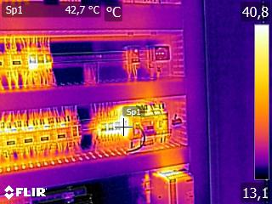

MISURAZIONI |  |  |  | PARAMETRI
SP1: | 41,3 | °C |  | Emissività | 0,98
SP2: | 41,7 | °C |  | Temp. rifl. | 10 | °C
 |  |  |  | Distanza | 2 | m
 |  |  |  | Temp. atmosf. | 18 | °C
 |  |  |  | Temp. ottiche. est. | 18 | °C
 |  |  |  | Trasm. Ottiche. Est. | 1
 |  |  |  | Umidità relativa | 55 | %

03/02/2017 10.19.27
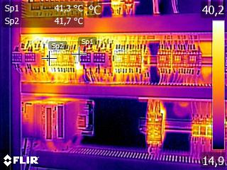

MISURAZIONI |  |  |  | PARAMETRI
SP1: | 44,8 | °C |  | Emissività | 0,98
 |  |  |  | Temp. rifl. | 10 | °C
 |  |  |  | Distanza | 2 | m
 |  |  |  | Temp. atmosf. | 18 | °C
 |  |  |  | Temp. ottiche. est. | 18 | °C
 |  |  |  | Trasm. Ottiche. Est. | 1
 |  |  |  | Umidità relativa | 55 | %

03/02/2017 11.21.44
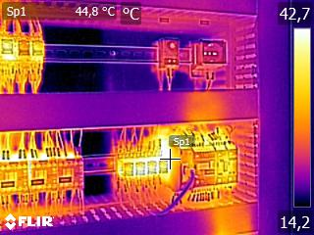

MISURAZIONI |  |  |  | PARAMETRI
SP1: | 44,4 | °C |  | Emissività | 0,98
 |  |  |  | Temp. rifl. | 10 | °C
 |  |  |  | Distanza | 2 | m
 |  |  |  | Temp. atmosf. | 18 | °C
 |  |  |  | Temp. ottiche. est. | 18 | °C
 |  |  |  | Trasm. Ottiche. Est. | 1
 |  |  |  | Umidità relativa | 55 | %

03/02/2017 11.37.28
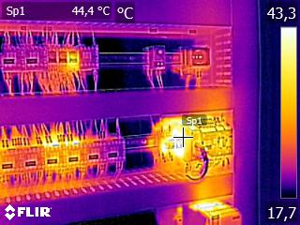

MISURAZIONI |  |  |  | PARAMETRI
SP1: | 40,0 | °C |  | Emissività | 0,98
 |  |  |  | Temp. rifl. | 10 | °C
 |  |  |  | Distanza | 2 | m
 |  |  |  | Temp. atmosf. | 18 | °C
 |  |  |  | Temp. ottiche. est. | 18 | °C
 |  |  |  | Trasm. Ottiche. Est. | 1
 |  |  |  | Umidità relativa | 55 | %

03/02/2017 12.01.23 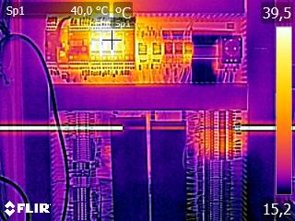

Rimanendo a Vs. disposizione per ogni ulteriore esigenza e necessità, cogliamo l’occasione per porgere distinti Saluti

R.E.M. srl

